알고리즘 설계와 분석 HW1 보고서

(Maximum Subarray Sum)

서강대학교 컴퓨터공학과

20151580

이문형

1. **구현 내용**
2. Algorithm 3 ( O(n4) : sumtable을 이용한 알고리즘 )

Sumtable[i][j] : 배열의 [0][0] , [i][0], [0][j] , [i][j] 을 꼭짓점으로 하는 사각형 내의 원소의 합을 의미한다.

이를 이용하여, subrectangle의 원소들의 합 ( 이하 sum )을 구할 수 있다.

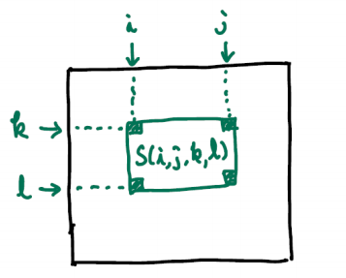

그림 1

위 그림의 sum(i,j,k,l)은

sumtable[l][j] - sumtable[l][i-1] - sumtable[k-1][j] + sumtable[k-1][i-1] 이다.

예외적으로, l =0 이거나 j= 0인 상황에는 배열의 비정상 접근이 발생하므로 sumtable의 범위를 넘어가면 0으로 처리해주어 sum(i,j,k,l)값을 계산하였다.

Sumtable을 구성할때도 dynamic한 방식을 택하였다. 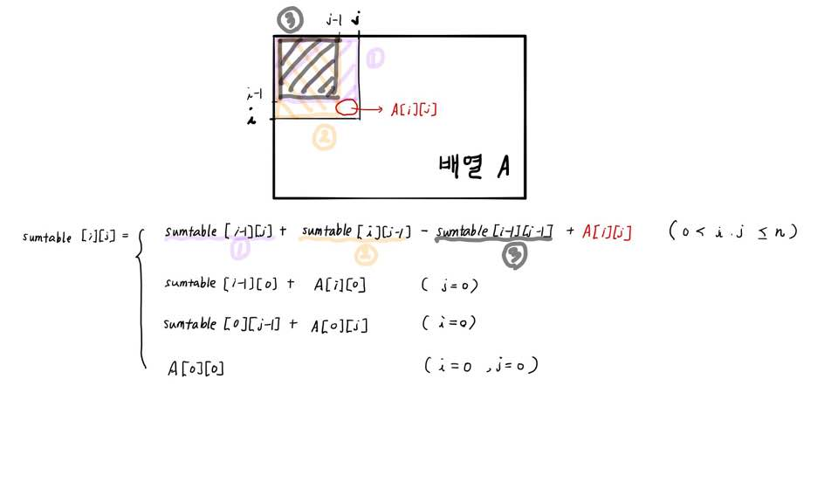

그림 2

이 방법을 통하여 가능한 순서쌍 (i,j,k,l) 총 n4개의 경우에 sum값을 비교해서 maximum subarray sum을 구한다.

1. Algorighm 4 ( O(n3logn) : 분할정복 방식 적용 )

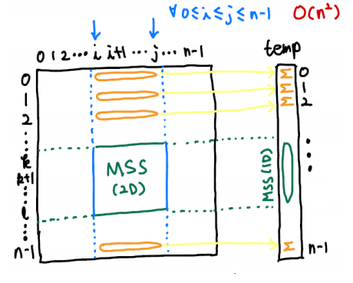

그림 3

그림과 같이 가능한 ( i , j ) (총 n2개)에 대해 temp열 ( temp[t] = $\sum_{k=i}^{j}{A\left[t\right][k]}$)을 계산하여 temp에 대해 Maximum subsequence를 구한다. 이 방식을 분할 정복을 사용하여 구하면 O(nlogn) 이고 총 n2개 경우에 대해 구하므로 O(n3logn) 시간에 배열 A의 maximum subsequence array를 구할 수 있다.

1. Algorithm 5 ( O(n3) : kadane 알고리즘 적용 )

Algorithm 4번 방식에서 temp 열에 대해 MSS를 구할 때, kadane 알고리즘을 적용하는 방식이다. 그러면 O(n) 시간에 일차원 temp열에 대해 MSS를 구할 수 있게 되고, 총 O(n3) 시간에 배열 A의 maximum subsequence array를 구할 수 있다.

1. **실험 환경**

OS : Microsoft Windows 10 Home

CPU : Intel(R) Core(TM) i5-10400 CPU @ 2.90GHz, 2901Mhz, 6 코어, 12 논리 프로세서

RAM : 16.0 GB

Compiler : 비쥬얼 스튜디어 19 , release mode / x64 platform

1. **실험 방법**

실험 결과의 정확성을 위하여 N = 10, 100, 200, 300, 400, 500, 800, 1000, 1600, 3200 의 N x N 행렬을 각각 5개씩 생성하였다. 그리고 각각의 데이터에 대해 5번씩 실행을 한 후, 이에 대한 평균을 내어 알고리즘 별, 데이터 별 수행 시간을 구하였다. 또한, 이전 데이터 대비 수행 시간 증가율을 이론적으로 계산한 값과 실제를 비교하여 정확성을 높였다.

수행 시간은 다음과 같은 코드를 통해 계산하였다.

#define CHECK_TIME_START QueryPerformanceFrequency ((_LARGE_INTEGER*)&freq); QueryPerformanceCounter((_LARGE_INTEGER*)&start)

#define CHECK_TIME_END(a) QueryPerformanceCounter((_LARGE_INTEGER*)&end); a=(float)((float) (end - start)/freq)

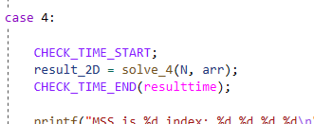

그림 4

그림 4는 코드에 수행 시간을 계산하기 위해 삽입된 부분을 나타낸다.

1. **실험 결과**
2. 정확도

실험 결과의 정확성을 높이기 위해 각 N에 대해 다섯개의 데이터를 생성하였고, 각각의 데이터에 대해 모두 5번씩 수행시간을 측정하였다. 이후 이론적인 시간 증가율 계산값과 실제 수행 시간 증가율을 비교하였다.

그림 5 알고리즘 3번 수행시간 증가율 비교

그림 6

그림 7

3번, 4번, 5번 모두 이론적으로 계산한 값과 비교하여 그래프로 나타냈을 때 모두 비슷한 모습으로 나타났다. ( 4번 알고리즘의 이론 상 시간 증가율을 계산할 때, 로그의 base 는 e0.6을 사용하였다. )

1. 결과

N이 매우 작은 경우(N = 10), 오히려 알고리즘3( O(n4) )이 알고리즘 4보다 더 빠르게 수행하였다. 하지만, N이 커짐에 따라 알고리즘 3, 알고리즘 4, 알고리즘 5이 같은 데이터에 대해 프로그램을 수행하는 시간 격차가 커짐을 확인할 수 있었다. ( 정확한 측정 값은 5번 항목 참고 )

$$O\left(n^{4}\right)>O\left(n^{3}logn\right)>O(n^{3})$$

N이 500까지는 알고리즘 3에 대해 실행이 가능하였지만 그 이후부터는 합리적인 수행시간을 내놓지 못하였다.

|  |  |  |  |
| --- | --- | --- | --- |
| (단위:ms) | O(n^4) 알고리즘 | O(n^3*logn) 알고리즘 | O(n^3) 알고리즘 |
| 10 | 0.01072 | 0.01288 | 0.00428 |
| 100 | 34.70472 | 8.80636 | 1.48276 |
| 200 | 520.22364 | 65.6492 | 6.69652 |
| 300 | 2666.02908 | 254.465 | 37.79648 |
| 400 | 8200.64548 | 546.57352 | 53.59456 |
| 500 | 20391.78236 | 1218.20804 | 156.45288 |
| 800 |  | 4565.3172 | 478.41668 |
| 1000 |  | 10234.2314 | 1136.95216 |
| 1600 |  | 32528.72892 | 6883.3378 |
| 3200 |  | 290457.9798 | 82156.75292 |

그림 8

N – t ( 단위 : ms )의 그래프를 그려보면 다음과 같았다.

그림 9

3번 알고리즘 같은 경우에는 N = 500 이후의 데이터를 측정하지 못하여 위와 같이 차수가 4인 다항식 그래프를 추세선을 이용하여 나타냈다. 알고리즘 3번과 같은 경우, N이 커짐에 따라 수행 시간이 급격하게 증가하는 것을 확인할 수 있었다. 알고리즘 4번과 5번의 차이는 크게는 10배 작게는 3.5배 이상 차이가 났으며 유의미한 격차를 나타냈다.

N의 증가율에 따른 수행시간 증가율을 그래프로 나타내면 다음과 같았다.

그림 10

N이 증가하는 만큼 모두 수행시간은 증가하였지만, 증가폭은 알고리즘 3번의 경우가 가장 크게 나타났다.

실제로 n4 , n3logn , n3은 그림 8과 같은 그래프를 나타낸다.

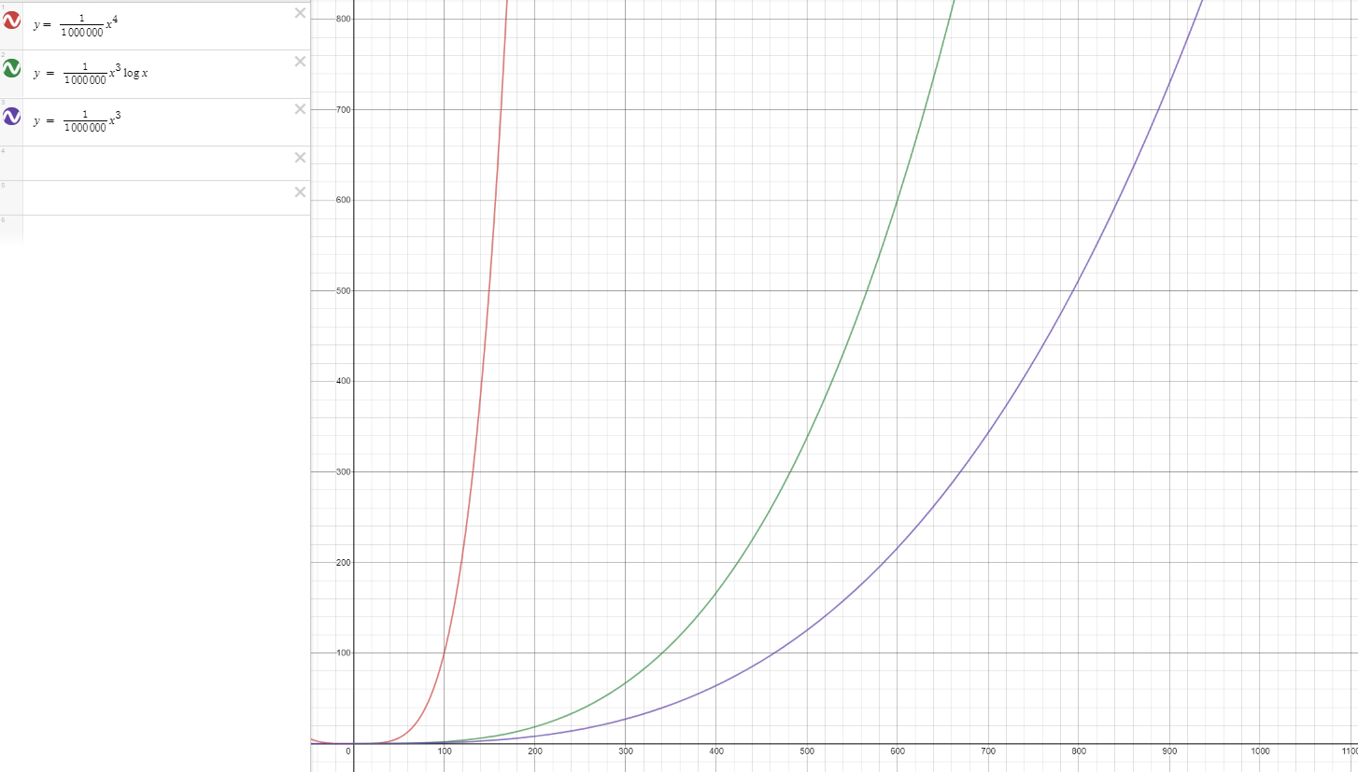

그림 11 ( 빨간색 : x4 , 초록색 : x3logx , 파란색 : x3 )

그림 8의 그래프와 그림 6그래프( :실험 결과 )가 유사하게 나타났으며, 각 알고리즘의 수행시간과 N의 연관성을 확인할 수 있다.

1. **참고**
2. 실험 결과

|  |  |  |  |  |  |  |  |
| --- | --- | --- | --- | --- | --- | --- | --- |
| N | solve_# | 1 | 2 | 3 | 4 | 5 | average (ms) |
| 10 | 3 | 0.000019 | 0.000008 | 0.00001 | 0.000008 | 0.000008 | 0.0106 |
| 10 | 3 | 0.000017 | 0.000013 | 0.000009 | 0.000009 | 0.000008 | 0.0112 |
| 10 | 3 | 0.000017 | 0.000008 | 0.000008 | 0.000012 | 0.000007 | 0.0104 |
| 10 | 3 | 0.000017 | 0.000008 | 0.000009 | 0.000008 | 0.000008 | 0.01 |
| 10 | 3 | 0.000025 | 0.000008 | 0.000008 | 0.000008 | 0.000008 | 0.0114 |
| 100 | 3 | 0.037433 | 0.033818 | 0.034281 | 0.034047 | 0.03506 | 34.9278 |
| 100 | 3 | 0.035285 | 0.033469 | 0.034371 | 0.035072 | 0.036017 | 34.8428 |
| 100 | 3 | 0.034644 | 0.033932 | 0.034074 | 0.03385 | 0.034277 | 34.1554 |
| 100 | 3 | 0.039722 | 0.033683 | 0.033362 | 0.034458 | 0.033644 | 34.9738 |
| 100 | 3 | 0.035585 | 0.034104 | 0.034922 | 0.034518 | 0.03399 | 34.6238 |
| 200 | 3 | 0.520519 | 0.515798 | 0.515138 | 0.52249 | 0.517017 | 518.1924 |
| 200 | 3 | 0.52249 | 0.529721 | 0.51816 | 0.520411 | 0.536652 | 525.4868 |
| 200 | 3 | 0.518372 | 0.520411 | 0.517702 | 0.529721 | 0.518291 | 520.8994 |
| 200 | 3 | 0.517702 | 0.518527 | 0.520519 | 0.515138 | 0.51913 | 518.2032 |
| 200 | 3 | 0.515138 | 0.51816 | 0.52249 | 0.518372 | 0.517522 | 518.3364 |
| 300 | 3 | 2.744936 | 2.68558 | 2.644501 | 2.712855 | 2.679329 | 2693.44 |
| 300 | 3 | 2.684106 | 2.645463 | 2.640629 | 2.662148 | 2.677299 | 2661.929 |
| 300 | 3 | 2.682559 | 2.625842 | 2.65246 | 2.684556 | 2.666508 | 2662.385 |
| 300 | 3 | 2.686272 | 2.660602 | 2.650257 | 2.661122 | 2.682066 | 2668.064 |
| 300 | 3 | 2.643608 | 2.618613 | 2.636361 | 2.677668 | 2.645387 | 2644.327 |
| 400 | 3 | 8.214275 | 8.233907 | 8.238305 | 8.210896 | 8.204458 | 8220.368 |
| 400 | 3 | 8.157896 | 8.233775 | 8.245658 | 8.16808 | 8.224375 | 8205.957 |
| 400 | 3 | 8.210896 | 8.173508 | 8.207519 | 8.233907 | 8.170525 | 8199.271 |
| 400 | 3 | 8.164988 | 8.193724 | 8.196213 | 8.233907 | 8.127122 | 8183.191 |
| 400 | 3 | 8.14766 | 8.16808 | 8.176201 | 8.245658 | 8.234604 | 8194.441 |
| 500 | 3 | 20.25669 | 20.34391 | 20.27693 | 20.61005 | 20.4417 | 20385.86 |
| 500 | 3 | 20.18318 | 20.3185 | 20.33567 | 20.61012 | 20.54691 | 20398.88 |
| 500 | 3 | 20.30918 | 20.3332 | 20.3243 | 20.5876 | 20.44058 | 20398.97 |
| 500 | 3 | 20.22189 | 20.29119 | 20.27895 | 20.58304 | 20.42504 | 20360.02 |
| 500 | 3 | 20.30992 | 20.26866 | 20.27254 | 20.67876 | 20.54605 | 20415.19 |
| 10 | 4 | 0.000025 | 0.000016 | 0.000012 | 0.000012 | 0.000016 | 0.0162 |
| 10 | 4 | 0.000019 | 0.000009 | 0.000009 | 0.000009 | 0.000009 | 0.011 |
| 10 | 4 | 0.000019 | 0.000009 | 0.000011 | 0.000009 | 0.000013 | 0.0122 |
| 10 | 4 | 0.000019 | 0.000009 | 0.000009 | 0.000009 | 0.000013 | 0.0118 |
| 10 | 4 | 0.000029 | 0.000009 | 0.000009 | 0.00001 | 0.000009 | 0.0132 |
| 100 | 4 | 0.008731 | 0.008746 | 0.008713 | 0.008788 | 0.008767 | 8.749 |
| 100 | 4 | 0.008736 | 0.008742 | 0.008763 | 0.008834 | 0.008775 | 8.77 |
| 100 | 4 | 0.009647 | 0.008846 | 0.008874 | 0.008879 | 0.008856 | 9.0204 |
| 100 | 4 | 0.00883 | 0.00877 | 0.00878 | 0.008832 | 0.008813 | 8.805 |
| 100 | 4 | 0.00875 | 0.008656 | 0.008679 | 0.008673 | 0.008679 | 8.6874 |
| 200 | 4 | 0.066622 | 0.06636 | 0.066072 | 0.064859 | 0.064906 | 65.7638 |
| 200 | 4 | 0.066784 | 0.065148 | 0.066329 | 0.06474 | 0.065549 | 65.71 |
| 200 | 4 | 0.066866 | 0.06505 | 0.066514 | 0.064794 | 0.06497 | 65.6388 |
| 200 | 4 | 0.065888 | 0.064931 | 0.068156 | 0.064875 | 0.065014 | 65.7728 |
| 200 | 4 | 0.065763 | 0.064984 | 0.065904 | 0.064851 | 0.065301 | 65.3606 |
| 300 | 4 | 0.257927 | 0.254085 | 0.254241 | 0.254745 | 0.254306 | 255.0608 |
| 300 | 4 | 0.254767 | 0.254109 | 0.254017 | 0.255459 | 0.254927 | 254.6558 |
| 300 | 4 | 0.254356 | 0.255168 | 0.254387 | 0.25473 | 0.256625 | 255.0532 |
| 300 | 4 | 0.253102 | 0.253861 | 0.253978 | 0.253426 | 0.253774 | 253.6282 |
| 300 | 4 | 0.254023 | 0.253941 | 0.2541 | 0.254304 | 0.253267 | 253.927 |
| 400 | 4 | 0.555119 | 0.540071 | 0.55679 | 0.538842 | 0.543014 | 546.7672 |
| 400 | 4 | 0.553758 | 0.543587 | 0.551924 | 0.54016 | 0.550852 | 548.0562 |
| 400 | 4 | 0.55288 | 0.541694 | 0.551923 | 0.54097 | 0.556 | 548.6934 |
| 400 | 4 | 0.553884 | 0.539046 | 0.550678 | 0.540667 | 0.541517 | 545.1584 |
| 400 | 4 | 0.550473 | 0.536346 | 0.554165 | 0.538816 | 0.541162 | 544.1924 |
| 500 | 4 | 1.215087 | 1.21236 | 1.21323 | 1.215093 | 1.219559 | 1215.066 |
| 500 | 4 | 1.216838 | 1.212225 | 1.217681 | 1.223519 | 1.217617 | 1217.576 |
| 500 | 4 | 1.218008 | 1.21587 | 1.216082 | 1.222246 | 1.226769 | 1219.795 |
| 500 | 4 | 1.214851 | 1.214613 | 1.216368 | 1.221962 | 1.216544 | 1216.868 |
| 500 | 4 | 1.219923 | 1.218617 | 1.222722 | 1.223729 | 1.223688 | 1221.736 |
| 800 | 4 | 4.619484 | 4.526421 | 4.668356 | 4.524608 | 4.575463 | 4582.866 |
| 800 | 4 | 4.580853 | 4.563112 | 4.547517 | 4.533455 | 4.526609 | 4550.309 |
| 800 | 4 | 4.628941 | 4.554265 | 4.554586 | 4.540586 | 4.542524 | 4564.18 |
| 800 | 4 | 4.634149 | 4.546135 | 4.547457 | 4.541648 | 4.527139 | 4559.306 |
| 800 | 4 | 4.633141 | 4.54956 | 4.563774 | 4.549194 | 4.553953 | 4569.924 |
| 1000 | 4 | 10.19316 | 10.19266 | 10.18342 | 10.30834 | 10.28764 | 10233.04 |
| 1000 | 4 | 10.18975 | 10.17327 | 10.18869 | 10.28688 | 10.31721 | 10231.16 |
| 1000 | 4 | 10.20569 | 10.18614 | 10.19653 | 10.29364 | 10.31704 | 10239.81 |
| 1000 | 4 | 10.21611 | 10.18444 | 10.17415 | 10.27764 | 10.3355 | 10237.57 |
| 1000 | 4 | 10.20014 | 10.17302 | 10.18259 | 10.27199 | 10.32017 | 10229.58 |
| 1600 | 4 | 41.02778 | 40.27371 | 41.10343 | 40.79828 | 40.17347 | 40675.33 |
| 1600 | 4 | 41.02582 | 40.17347 | 41.20674 | 40.67025 | 41.10343 | 40835.94 |
| 1600 | 4 | 40.90711 | 40.18185 | 40.65168 | 40.66136 | 40.18185 | 40516.77 |
| 1600 | 4 | 40.78145 | 40.499 | 40.53408 | 40.53925 | 40.19717 | 40510.19 |
| 1600 | 4 | 40.89729 | 40.19717 | 40.65752 | 40.43099 | 41.02582 | 40641.76 |
| 3200 | 4 | 363.5067 | 359.1449 | 360.6486 | 365.2541 | 361.5317 | 362017.2 |
| 3200 | 4 | 364.4295 | 361.5317 | 360.5755 | 362.1955 | 362.6939 | 362285.2 |
| 3200 | 4 | 361.7378 | 362.6992 | 361.7675 | 363.3208 | 364.4295 | 362791 |
| 3200 | 4 | 363.7687 | 362.6939 | 365.0569 | 365.4236 | 360.5755 | 363503.7 |
| 3200 | 4 | 369.2059 | 359.4266 | 364.3913 | 364.6707 | 363.5067 | 364240.2 |
| 10 | 5 | 0.000007 | 0.000004 | 0.000003 | 0.000003 | 0.000003 | 0.004 |
| 10 | 5 | 0.000007 | 0.000003 | 0.000003 | 0.000004 | 0.000003 | 0.004 |
| 10 | 5 | 0.000008 | 0.000004 | 0.000003 | 0.000004 | 0.000004 | 0.0046 |
| 10 | 5 | 0.000009 | 0.000004 | 0.000004 | 0.000004 | 0.000004 | 0.005 |
| 10 | 5 | 0.000007 | 0.000003 | 0.000003 | 0.000003 | 0.000003 | 0.0038 |
| 100 | 5 | 0.001541 | 0.001524 | 0.001577 | 0.001532 | 0.00154 | 1.5428 |
| 100 | 5 | 0.00146 | 0.001464 | 0.001475 | 0.001475 | 0.001462 | 1.4672 |
| 100 | 5 | 0.001459 | 0.001439 | 0.001443 | 0.001482 | 0.001438 | 1.4522 |
| 100 | 5 | 0.00147 | 0.001468 | 0.001473 | 0.001483 | 0.001467 | 1.4722 |
| 100 | 5 | 0.001454 | 0.001441 | 0.001439 | 0.00151 | 0.001553 | 1.4794 |
| 200 | 5 | 0.006702 | 0.006802 | 0.006774 | 0.006667 | 0.006911 | 6.7712 |
| 200 | 5 | 0.006608 | 0.006664 | 0.006686 | 0.006786 | 0.006756 | 6.7 |
| 200 | 5 | 0.006667 | 0.006625 | 0.006587 | 0.006802 | 0.006597 | 6.6556 |
| 200 | 5 | 0.006591 | 0.006673 | 0.006823 | 0.006664 | 0.006627 | 6.6756 |
| 200 | 5 | 0.0066 | 0.006786 | 0.0067 | 0.006608 | 0.006707 | 6.6802 |
| 300 | 5 | 0.036179 | 0.036258 | 0.035716 | 0.036146 | 0.036113 | 36.0824 |
| 300 | 5 | 0.036451 | 0.036274 | 0.036637 | 0.036724 | 0.036456 | 36.5084 |
| 300 | 5 | 0.049347 | 0.035632 | 0.035155 | 0.035347 | 0.04319 | 39.7342 |
| 300 | 5 | 0.036072 | 0.057292 | 0.036029 | 0.035619 | 0.036721 | 40.3466 |
| 300 | 5 | 0.036325 | 0.036271 | 0.036414 | 0.036379 | 0.036165 | 36.3108 |
| 400 | 5 | 0.053504 | 0.053987 | 0.054086 | 0.052536 | 0.054024 | 53.6274 |
| 400 | 5 | 0.053323 | 0.052574 | 0.052536 | 0.054367 | 0.052574 | 53.0748 |
| 400 | 5 | 0.053739 | 0.054333 | 0.05377 | 0.053912 | 0.053837 | 53.9182 |
| 400 | 5 | 0.053125 | 0.054367 | 0.052887 | 0.053987 | 0.053081 | 53.4894 |
| 400 | 5 | 0.053912 | 0.054049 | 0.054028 | 0.053323 | 0.054003 | 53.863 |
| 500 | 5 | 0.156121 | 0.154963 | 0.15571 | 0.156375 | 0.156481 | 155.93 |
| 500 | 5 | 0.156758 | 0.155686 | 0.155729 | 0.157317 | 0.156332 | 156.3644 |
| 500 | 5 | 0.155854 | 0.156034 | 0.156632 | 0.156049 | 0.155509 | 156.0156 |
| 500 | 5 | 0.160049 | 0.159787 | 0.158871 | 0.159547 | 0.159155 | 159.4818 |
| 500 | 5 | 0.154164 | 0.154397 | 0.154923 | 0.154172 | 0.154707 | 154.4726 |
| 800 | 5 | 0.476418 | 0.482781 | 0.477557 | 0.477853 | 0.47612 | 478.1458 |
| 800 | 5 | 0.481809 | 0.481366 | 0.48862 | 0.473033 | 0.479833 | 480.9322 |
| 800 | 5 | 0.473033 | 0.481759 | 0.476863 | 0.477557 | 0.47629 | 477.1004 |
| 800 | 5 | 0.476606 | 0.477853 | 0.479798 | 0.48862 | 0.478099 | 480.1952 |
| 800 | 5 | 0.476541 | 0.475688 | 0.479106 | 0.475688 | 0.471526 | 475.7098 |
| 1000 | 5 | 1.135966 | 1.13094 | 1.133161 | 1.153717 | 1.138573 | 1138.471 |
| 1000 | 5 | 1.144139 | 1.144815 | 1.14781 | 1.158199 | 1.154568 | 1149.906 |
| 1000 | 5 | 1.135714 | 1.133222 | 1.135901 | 1.145231 | 1.147228 | 1139.459 |
| 1000 | 5 | 1.11996 | 1.126344 | 1.122427 | 1.149565 | 1.13503 | 1130.665 |
| 1000 | 5 | 1.123163 | 1.121391 | 1.120525 | 1.129128 | 1.137087 | 1126.259 |
| 1600 | 5 | 6.77513 | 6.713215 | 7.185437 | 6.759054 | 6.918707 | 6870.309 |
| 1600 | 5 | 6.705279 | 6.759054 | 7.008526 | 7.008526 | 6.897963 | 6875.87 |
| 1600 | 5 | 6.820245 | 6.730594 | 7.031239 | 6.713215 | 7.046705 | 6868.4 |
| 1600 | 5 | 6.868412 | 6.739212 | 7.012358 | 6.765826 | 6.915024 | 6860.166 |
| 1600 | 5 | 6.985878 | 6.765826 | 7.05569 | 6.820245 | 7.082085 | 6941.945 |
| 3200 | 5 | 81.33762 | 82.70216 | 82.25166 | 81.33762 | 82.51503 | 82028.82 |
| 3200 | 5 | 81.36657 | 82.47331 | 81.94843 | 82.47331 | 82.41017 | 82134.36 |
| 3200 | 5 | 81.40936 | 83.13728 | 82.63752 | 82.30593 | 82.8436 | 82466.74 |
| 3200 | 5 | 81.19907 | 82.30593 | 82.21519 | 81.36657 | 82.24667 | 81866.68 |
| 3200 | 5 | 81.49835 | 82.46127 | 82.5959 | 82.25166 | 82.62865 | 82287.17 |

* 알고리즘 3번 결과

|  |  |  |  |
| --- | --- | --- | --- |
| N | O(n^4) 알고리즘 | 이론 상 시간 증가율 | 이전 데이터 대비 시간 증가율 |
| 10 | 0.01072 |  |  |
| 100 | 34.70472 | 10000 | 3237.380597 |
| 200 | 520.22364 | 16 | 14.98999675 |
| 300 | 2666.02908 | 5.0625 | 5.124774953 |
| 400 | 8200.64548 | 3.160493827 | 3.075977506 |
| 500 | 20391.78236 | 2.44140625 | 2.486606988 |

* 알고리즘 4번 결과

|  |  |  |  |
| --- | --- | --- | --- |
| N | O(n^3*logn) 알고리즘 | 이론 상 시간 증가율 | 이전 데이터 대비 시간 증가율 |
| 10 | 0.01288 |  |  |
| 100 | 8.80636 | 3837.641822 | 683.7236025 |
| 200 | 65.6492 | 9.241962407 | 7.454748614 |
| 300 | 254.465 | 2.280741233 | 3.876132535 |
| 400 | 546.57352 | 1.136521768 | 2.147932014 |
| 500 | 1218.20804 | 0.726378748 | 2.228809109 |
| 800 | 4565.3172 | 3.208558109 | 3.74756778 |
| 1000 | 10234.2314 | 0.726378748 | 2.24173501 |
| 1600 | 32528.72892 | 3.208558109 | 3.178424217 |
| 3200 | 290457.9798 | 9.241962407 | 8.929275425 |

* 알고리즘 5번 결과

|  |  |  |  |
| --- | --- | --- | --- |
| N | O(n^3) 알고리즘 | 이론 상 시간 증가율 | 이전 데이터 대비 시간 증가율 |
| 10 | 0.00428 |  |  |
| 100 | 1.48276 | 1000 | 346.4392523 |
| 200 | 6.69652 | 8 | 4.516253473 |
| 300 | 37.79648 | 3.375 | 5.644197285 |
| 400 | 53.59456 | 2.37037037 | 1.417977547 |
| 500 | 156.45288 | 1.953125 | 2.919193291 |
| 800 | 478.41668 | 4.096 | 3.057896282 |
| 1000 | 1136.95216 | 1.953125 | 2.376489382 |
| 1600 | 6883.3378 | 4.096 | 6.054201788 |
| 3200 | 82156.75292 | 8 | 11.93559801 |

2 ) 참고 자료

그림 1,3 : 알고리즘 설계와 분석 – 2반 3주차 (1) 강의자료